**Hijama : une méthode thérapeutique au service du bien-être global**

**Une réponse à une demande croissante**

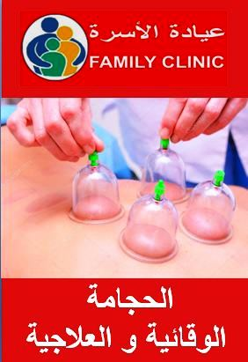Face à un public de plus en plus soucieux de bénéficier de soins favorisant une approche globale de la personne humaine, la **hijama -** ou cupping therapy - s’impose comme une méthode thérapeutique naturelle, ancestrale et efficace.

**Bienfaits principaux de la hijama**

La hijama est utilisée pour :

* **Soulager les douleurs** musculaires, articulaires et chroniques
* **Favoriser la détente** et **réduire le stress**
* **Nettoyer le corps** en éliminant les toxines
* **Rééquilibrer les fonctions biologiques**
* **Renforcer les défenses immunitaires**
* **Stimuler la production hormonale** naturelle

**Comment ça fonctionne ?**

La hijama consiste à appliquer des ventouses sur des zones spécifiques du corps. Selon la méthode utilisée (sèche ou humide), elle peut inclure de légères incisions pour extraire le sang stagnant, favorisant ainsi :

* Une meilleure **circulation sanguine et lymphatique**
* Une **détoxification profonde**
* Une **stimulation du système nerveux parasympathique**, propice à la relaxation

**Indications fréquentes**

* Maux de tête, migraines
* Douleurs dorsales et articulaires
* Fatigue chronique
* Troubles hormonaux
* Stress et troubles du sommeil
* Accompagnement du cycle menstruel ou de la ménopause

**Contre-indications**

La hijama n’est pas recommandée pour :

* Les enfants de moins de 3 ans
* Les femmes enceintes (selon les cas)
* Les personnes sous anticoagulants ou porteuses de pacemaker
* Les patients en période de poussée de maladie chronique
* Les personnes atteintes de tumeurs malignes

**En résumé**

La hijama est bien plus qu’un soin physique : elle s’inscrit dans une **vision intégrative de la santé**, respectueuse du corps et de ses rythmes. Chez **Family Clinic**, nous l’utilisons avec précaution, dans un cadre médical sécurisé, pour accompagner nos patients vers un mieux-être durable.